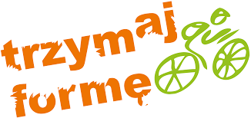
PRODUKTY SZKODLIWE DLA ZDROWIA
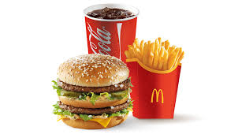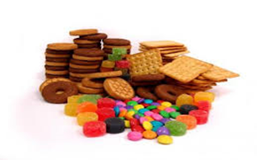
Istnieją produkty, których nie powinniśmy jeść, a jeśli już to sięgać po nie naprawdę sporadycznie, Są to:
- COCA-COLA oraz inne napoje gazowane – wypłukują wapń z kości, mają dużo cukru, konserwantów i sztucznych barwników
- JEDZENIE TYPU FAST FOOD – jest wysoko przetworzone, naładowane tłuszczem, solą i sztucznymi dodatkami. Brakuje w nich najważniejszych wartości odżywczych – błonnika, witamin, soli mineralnych
- FRYTKI – mają szkodliwe tłuszcze, które są przyczyną: raka, skrzepów, zapaleń, otyłości itp.
- CHIPSY, ŻELKI - są pełne sztucznych barwników, substancji smakowych i konserwantów, które są rakotwórcze. Chipsy zawierają szkodliwe tłuszcze
- SŁODYCZE – duża ilość cukru jest niezdrowa, powoduje otyłość. Słodycze odgrywają dużą rolę w powstawaniu próchnicy zębów, zaburzają pracę układu nerwowego. Produkty te nie dostarczają organizmowi składników odżywczych, a jedynie kalorie

Ogranicz także do minimum spożycie:
- TŁUSZCZÓW POCHODZENIA ZWIERZĘCEGO – powodują otyłość
- SOLI – nadmiar prowadzi do wzrostu ciśnienia tętniczego krwi, zatrzymuje wodę w organizmie, odkłada się w wątrobie z innymi toksynami. Zastępuj ją np. ziołami
- BIAŁEGO CUKRU – powoduje szkody w organizmie, takie jak w przypadku słodyczy i wpływa na powstawanie otyłości i próchnicy zębów

Pamiętaj: gotowa, mocno przetworzona żywność jest niebezpieczna dla naszego zdrowia!

ZANIM ZJESZ - ZASTANÓW SIĘ
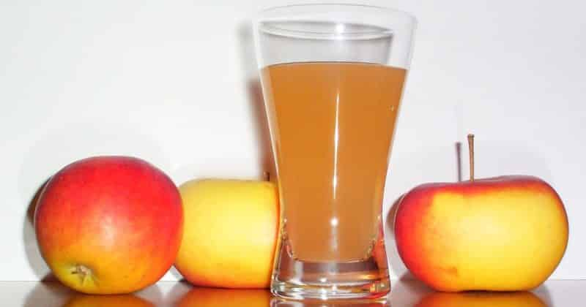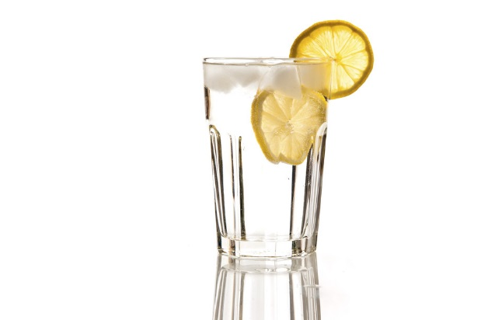

W przeciętnym polskim domu spożywa się zbyt wiele produktów wysoce przetworzonych, zbyt wiele tłuszczu zwierzęcego i cukru. Za mało jemy kasz, warzyw, owoców i tłuszczów nienasyconych pochodzenia roślinnego, w tym olejów nierafinowanych, tłoczonych na zimno. Oczywiście nawet zdrowe tłuszcze są wysokokaloryczne, więc nie można ich nadużywać, szczególnie przy kłopotach z nadwagą i otyłością, ale warto nimi zstąpić tłuszcze pochodzenia zwierzęcego.Męcząca nas niekiedy zgaga jest wynikiem nadkwasoty, która powstaje na skutek spożywania dużych ilości mięsa i cukru oraz słodyczy. Odkwaszający charakter ma za to cytryna! Dlatego rano warto wypijać szklankę wody z sokiem z cytryny, najlepiej lekko ciepłą. Dobre działanie ma też ocet jabłkowy, który podobnie – można pić z wodą.Ocet jabłkowy dodaje się również do sałatek, dresingów, przetworów itp. Działa on korzystnie na stawy, na procesy trawienia i przyczynia się do spalania tłuszczu.
W naszej tradycyjnej kuchni łączymy zwykle chleb, ziemniaki i kasze z mięsem, ale podobno nasz układ trawienny woli łączenie tychże z warzywami i mięsa (białka) również z warzywami. A jeżeli już jemy wieloskładnikowe danie, najlepiej jeść poszczególne jego elementy kolejno, bez mieszania. Dlatego polecane jest jedzenie kasz i ziemniaków z surówkami, warzywami gotowanymi, pieczonymi czy duszonymi a mięsa podobnie - z surówkami, sałatkami, ale bez ziemniaków, kasz czy pieczywa.
Sami musimy w odpowiedni sposób zestawić spożywane produkty, które w efekcie dają nasz całodzienny jadłospis. Ważne, aby dostarczyć organizmowi wszystkich niezbędnych składników odżywczych, w tym witamin, składników mineralnych i energii, pamiętając jednocześnie o tym, żeby nie przesadzać z cukrem, tłuszczem i solą.Gdy w jednym posiłku zjesz ich więcej, postaraj się, aby w kolejnym było ich mniej. Pamiętaj również, że energia, którą przyjmujesz w posiłkach i ta, którą spalasz, powinny się równoważyć. Stosując powyższe zasady w łatwy sposób zbilansujesz całodzienną dietę.

Koordynator programu „Trzymaj Formę” Beata Nowak

